Отчет по Лабораторной работе №3

дисциплина: Архитектура компьютера

Гончарь Анастасия Александровна

Содержание

# 1 Цель работы

Целью работы является освоение процедуры оформления отчетов с помощью легковесного языка разметки Markdown.

# 2 Задание

1. Заполнение отчета по выполнению лабораторной работы №3 с помощью языка разметки Markdown.
2. Задание для самостоятельной работы.

# 3 Выполнение лабораторной работы

1. Заполнение отчета по выполнению лабораторной работы №3 с помощью языка разметки Markdown.

Сначала открываем терминал и переходим в каталог курса, сформированный при выполнениии лабораторной работы №2 (рис. 1).

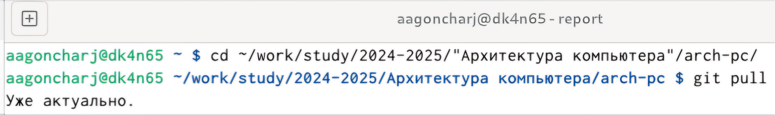

Рис. 1: Переход в каталог курса

Далее обновляем локальный репозиторий, скачав изменения из удаленного репозитория с помощью команды git pull (рис. 2).

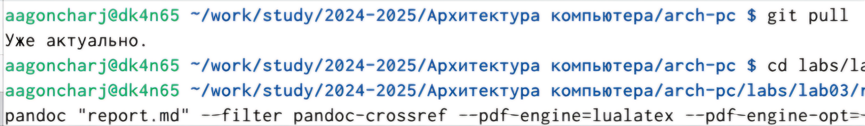

Рис. 2: Обновление локального репозитория

Переходим в каталог с шаблоном отчета по лабораторной работе №3 и проводим компиляцию шаблона с использованием Makefile, после которой сгенерируются файлы report.pdf и report.docx. Для этого вводим команду make (рис. 3).

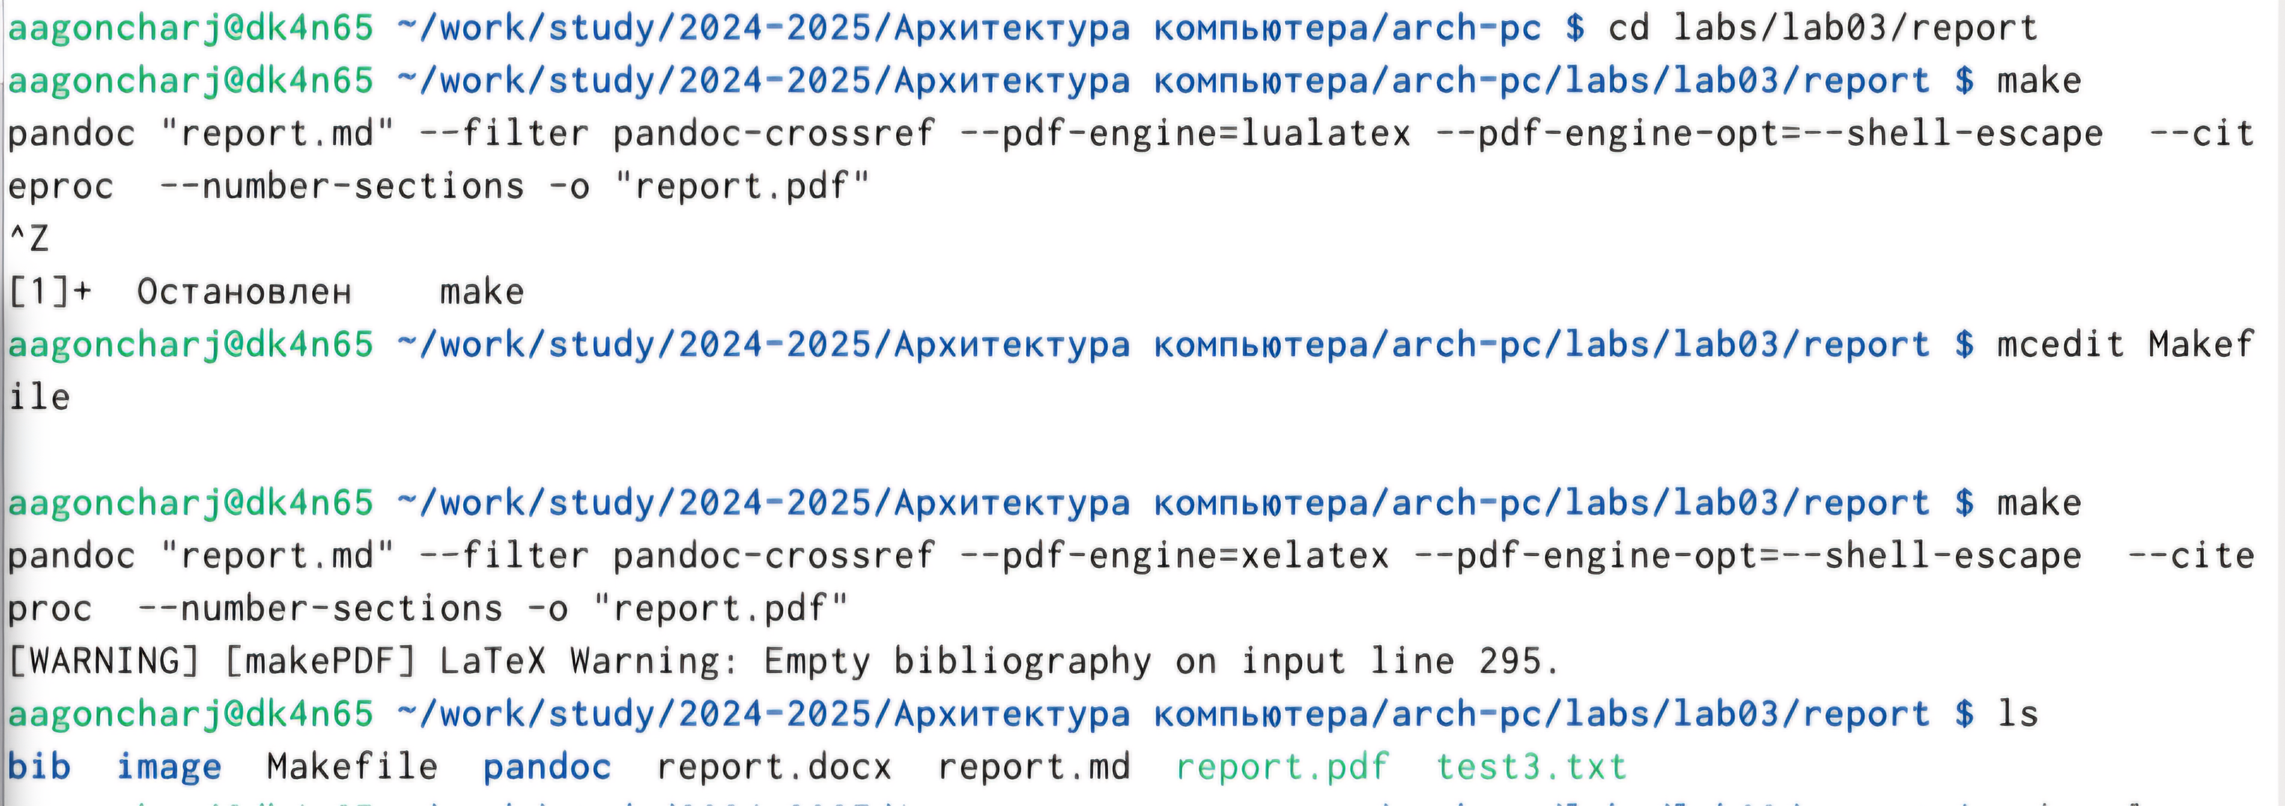

Рис. 3: Компиляция шаблона с помощью Makefile

Удаляем полученные файлы с использованием Makefile, введя команду make clean, и проверяем, что после этой команды файлы report.pdf и report.docx были удалены (рис. 4).

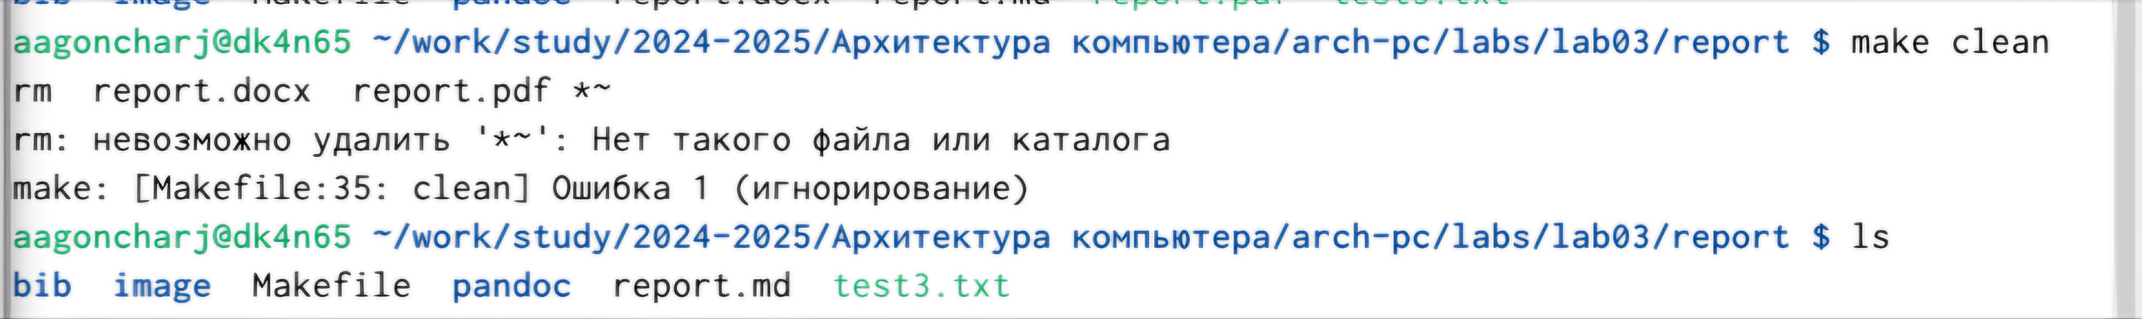

Рис. 4: Удаление файлов

Далее открываем файл report.md c помощью gedit report.md и изучаем его структуру (рис. 5).

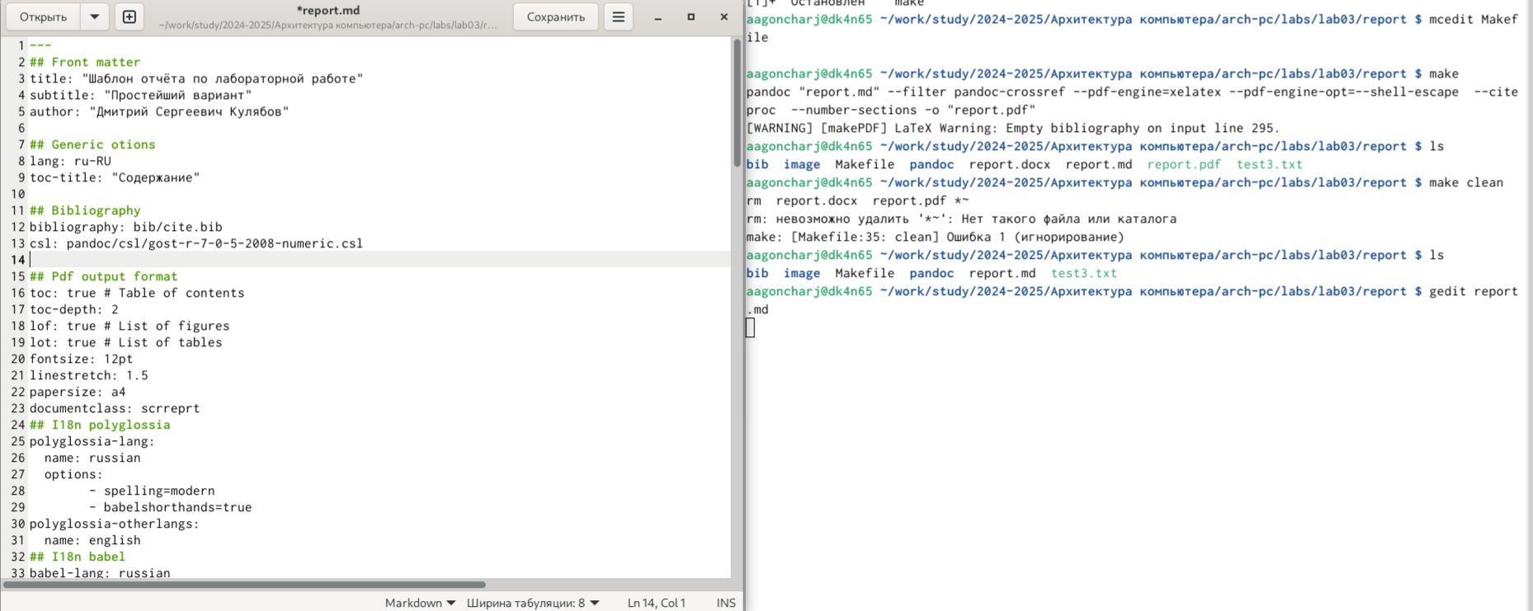

Рис. 5: Открытие файла report.md

Теперь заполняю отчет с помощью разметки Markdown в данном файле (рис. 6).

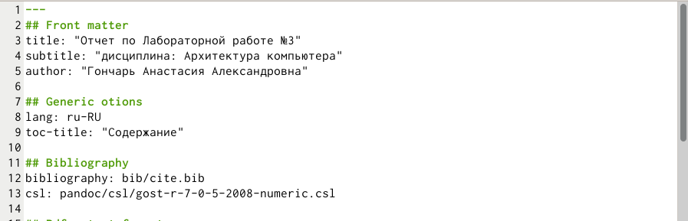

Рис. 6: Заполнение отчета

Компилирую и загружаю файл с отчетом на GitHub.

1. Переходим к выполнению задания для самостоятельной работы.

Переходим в каталог с шаблоном отчета по лабораторной работе №2, открываем файл report.md и заполняем отчет с помощью разметки Markdown в данном файле (рис. 7).

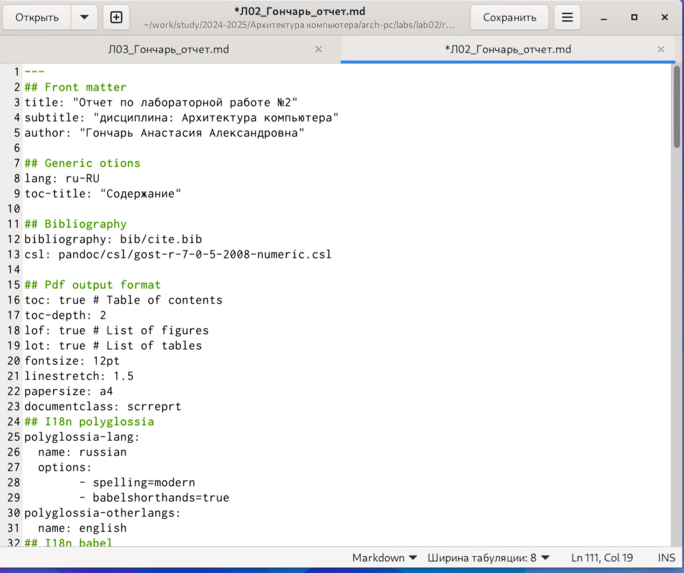

Рис. 7: Заполнение отчета

Компилирую и загружаю файл с отчетом на GitHub (рис. 8, рис. 9).

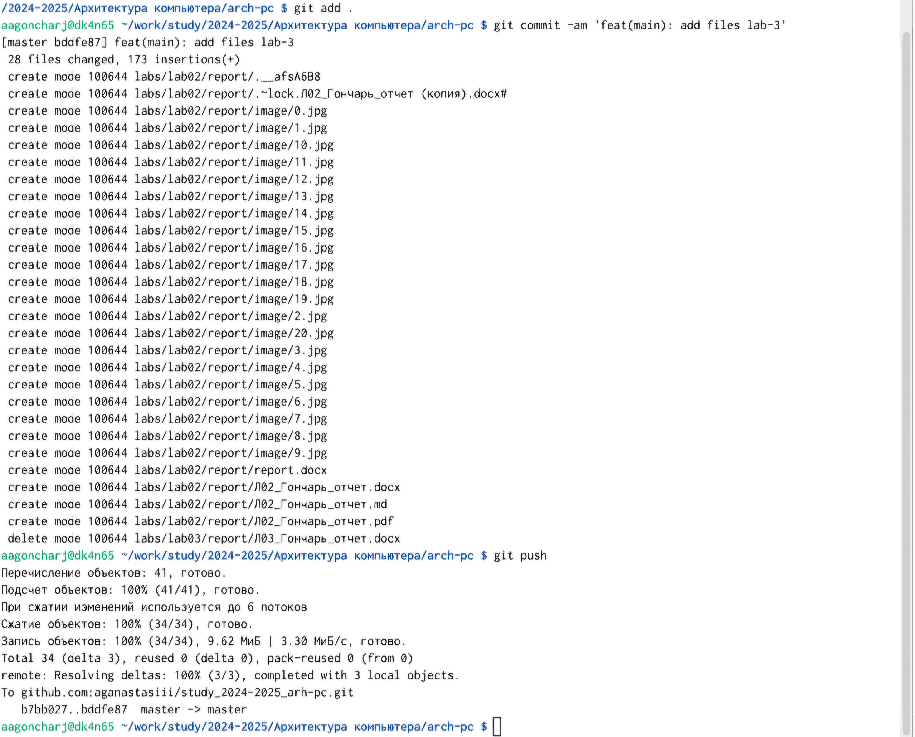

Рис. 8: Загрузка файлов на GitHub

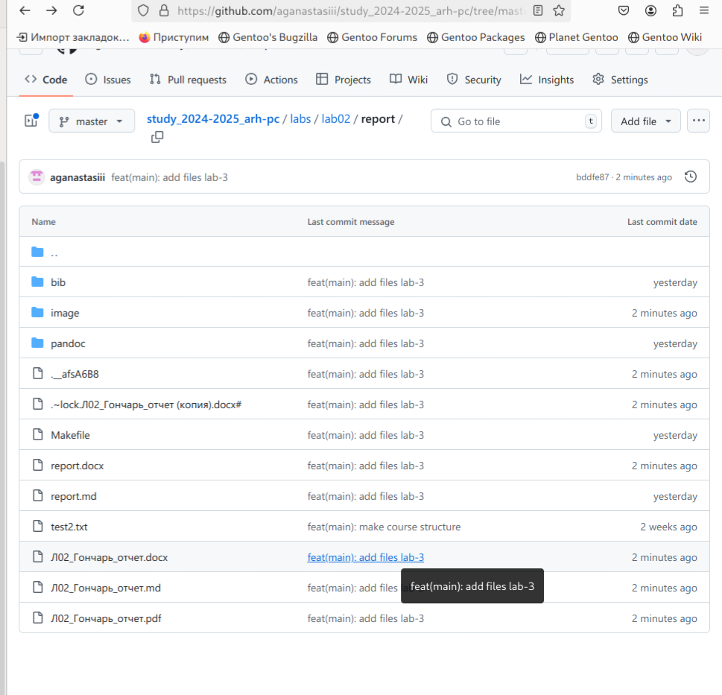

Рис. 9: Загрузка файлов на GitHub

# 4 Выводы

В результате выполнения данной лабораторной работы я освоила процедуры оформления отчетов с помощью легковесного языка разметки Markdown.

# Список литературы